Лабораторное занятие № 15.
Трансгеноз у животных. Содержание занятия: Студенты знакомятся с основными способами внедрения трансгенных конструкций в животные клетки. По индивидуальным заданиям составляют схемы получения трансгенных животных.

Трансгенные технологии могут быть использованы для выведения улучшенных пород домашних животных и птиц: коров с более высокой удойностью, овец с качественной шерстью, кур с повышенной яйценоскостью и т.п.
Эксперименты по введению чужеродных генов в клетки млекопитающих и возможность создания генетически идентичных животных путем переноса ядра из эмбриональной клетки в яйцеклетку с удаленным ядром (клонирование) позволили включать в хромосомную ДНК высших животных функциональные гены или их кластеры. Используемая стратегия состоит в следующем:
1. Клонированный ген вводят в ядро оплодотворенной яйцеклетки.
2. Инокулированные оплодотворенные яйцеклетки имплантируют в реЦипиентную женскую особь. Успешное завершение развития эмбриона млекопитающих в иных условиях невозможно.
3. Отбирают потомков, которые развились из имплантированных яйцеклеток и содержат клонированный ген во всех клетках.
4. Скрещивают животных, которые несут клонированный ген в клетках зародышевой линии и получают новую генетическую линию.
Трансгенный крупный рогатый скот. Целью трансгеноза крупного рогатого скота является изменение содержания различных веществ — белков, ферментов и других, в молоке. Например, введение трансгена белка к-казеина в клетки молочной железы и его последующая гиперэкспрессия приведет к повышению количества этого белка в молоке. Использование такого молока в качестве сырья при производстве сыра позволит значительно увеличить выход готового продукта. Введение и экспрессия гена фермента лактазы, катализирующего гидролитическое расщепление молочного сахара лактозы, даст возможность получать молоко, пригодное для людей, в организме которых нарушен синтез этого фермента.
Другой целью трансгеноза является создание домашних животных с наследственной устойчивостью к бактериальным и вирусным инфекциям, а также к паразитарным инвазиям.Для создания трансгенных коров использовали схему трансгеноза методом микроинъекций ДНК .
На первом этапе производили сбор ооцитов (женских половых клеток) у коров, забитых на бойне. Эти яйцеклетки помещали in vitro в условия, в которых происходило их созревание до стадии полной зрелости. После этого их оплодотворяли бычьей спермой. Затем производили центрифугирование оплодотворенных яйцеклеток для концентрирования желтка. Схема получения трансгенных коров дальнейшими манипуляциями. После этого методом микроинъекции ДНК осуществляли введение трансгена в мужской пронуклеус (ядро сперматозоида); оплодотворенные яйцеклетки с генетически модифицированным геномом помещали в специальные условия in vitro, в которых начинается процесс эмбрионального развития, и культивировали до стадии бластоцисты. Эмбрион, развившийся до стадии ластоцисты, имплантировали нехирургическим путем в матку реципиентной коровы, где происходило его дальнейшее эмбриональное развитие. После рождения детенышей проводили скрининг их ДНК на наличие трансгена. На заключительном этапе производили скрещивание трансгенных особей для получения гомозиготной линии трансгенных животных. Следует отметить, что эффективность получения трансгенных животных этим методом очень низкая . Так, в экспериментах из 2407 ооцитов были получены всего два трансгенных теленка. Исследования в области усовершенствования методов трансгеноза продолжаются.

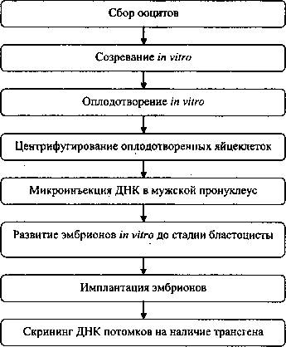

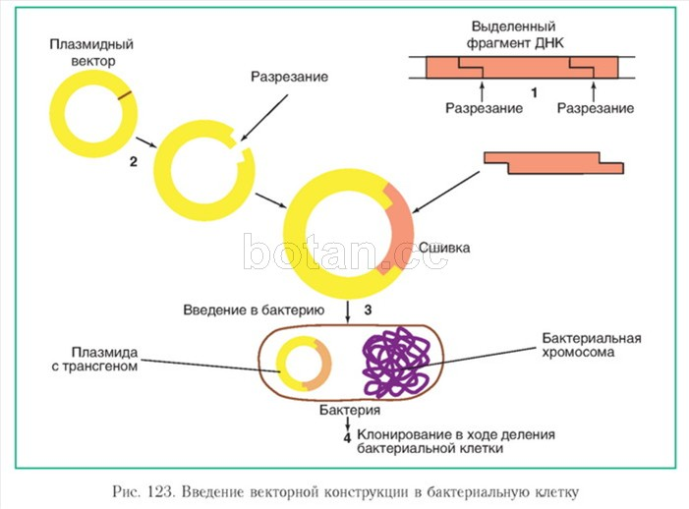

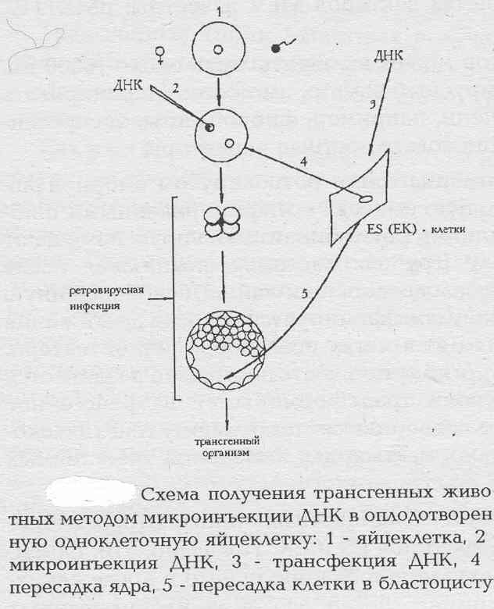
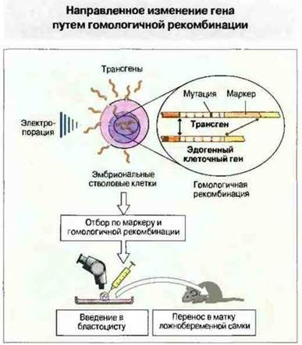
2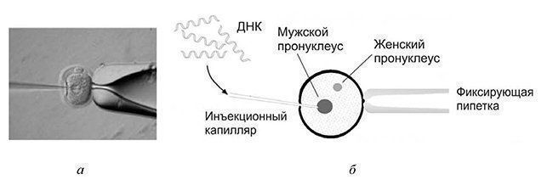

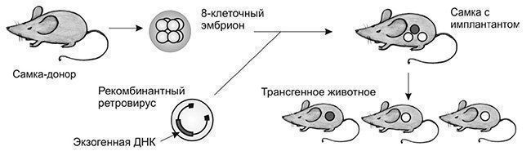Схема получения линии трансгенных мышей с использованием ретровирусных векторов.
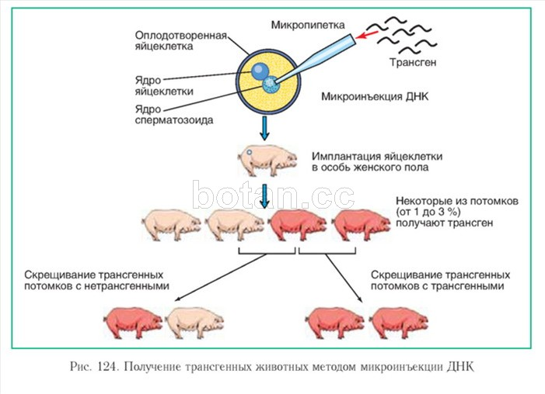

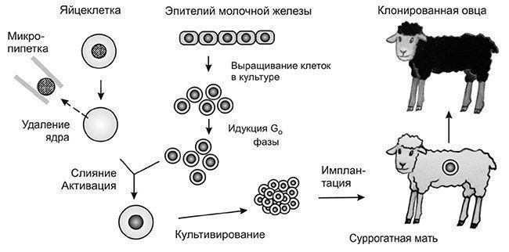
Клонирование овцы методом переноса ядра. Эпителиальные клетки молочной железы в культуре индуцируют для перехода в фазу G0 (стадия, на которой находится яйцеклетка). Затем существляют слияние такой клетки с энуклеированной яйцеклеткой и выращивают эмбрионы до ранних стадий эмбриогенеза. После чего эмбрионы имплантируют в матку суррогатной матери, где происходит дальнейшее развитие. В эксперименте Я. Уилмута (I. Wilmut) по клонированию Долли было проведено 277 слияний безъядерных яйцеклеток с клетками молочной железы в фазе G0, из 29 выживших эмбрионов только один развился до жизнеспособного организма
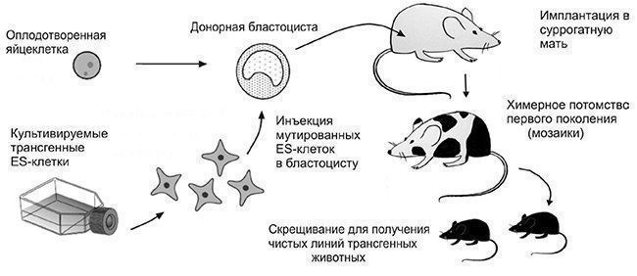

Получение трансгенных мышей методом реконструкции эмбрионов с помощью генетически модифицированных эмбриональных стволовых клеток (ES-клеток). ES-клетки получают из внутренней клеточной массы бластоцисты мыши.

